4e dimanche de l’Avent C
Luc 1, 39-45 Quand Elisabeth entendit la salutation de Marie, l’enfant tressaillit...
La visitation
(20/12/09)

Pistes pour l’ensemble de l’Avent : voir au 1er dimanche C http://www.catho-bruxelles.be/Annee-C.html

 Pour la construction d’un jeu de société, suite :
- Quelques pistes pour inventer des épreuves :
Autour des verbes d’actions (se mettre en route, marcher dans la montagne, entrer, tressaillir) : inventer des mimes, des épreuves physiques qui utilisent le mobilier (chaises, tables).
Autour de l’idée d’être libéré, de s’ouvrir, d’être rempli d’Esprit Saint : inventer des épreuves autour du souffle (souffler ensemble, faire avancer un petit objet en soufflant, etc.), des épreuves qui utilisent les signes grilles ouvertes/fermées (voir annexe).
Autour de « bénir » = dire bien, dire juste, droit, dire du bien... : inventer des épreuves où on dit des choses qui sont bien, où on souhaite du bien à quelqu’un.
Autour de la salutation reçue et transmise : inventer des épreuves où intervient un relais (course relais, geste à reproduire...).
- Penser à prévoir la fin du jeu : que se passe-t-il quand le 1er arrive à la case finale ? Plusieurs choses seraient possibles : il a gagné et le jeu se termine ; il continue à jouer et il donne ses points aux autres ; il a une mission (préparer le goûter par ex.) pendant que les autres terminent, etc.

Pour une animation de partage d’évangile :
Si on remonte quelques versets plus haut dans l’évangile de Luc, la situation est assez coincée : Zacharie est muet de n’avoir pas cru à la parole et Elisabeth dissimule sa grossesse pendant 5 mois (1, 22-24). C’est au 6e mois de cette grossesse-là que Marie entend la salutation de l’ange. Contrairement à Zacharie, elle ne le voit pas, elle ne lui demande pas de preuve, même si elle ne s’en laisse pas conter et demande comment ... Dès que l’ange s’éloigne d’elle, Marie se dresse et se met en route et voilà que, par Marie et sa salutation, la vie recommence à circuler : la vie éclate au-dedans d’Elisabeth qui, en retour, fera jaillir la Parole de Marie (1, 46-55).
Voici donc un court récit rempli de vie ! Amusons-nous à retrouver tous les mots qui disent le mouvement, le souffle, la parole dite ou entendue. Cherchons les mots qui disent la fécondité, la vie donnée. Dénichons où se trouve l’Autre, Dieu, celui qui empêche qu’on reste en un vis-à-vis enfermant... En terminant de lire ce récit, on se dit qu’il y a de bonnes chances que Zacharie retrouve la parole...

 Avec tous, y compris les adultes, on pourrait raconter l’histoire et, éventuellement, construire un panneau symbolique. Voir annexe.

* Il y a donc de la fécondité, de la vie prête à se donner, mais tout cela est caché, silencieux, comme enfermé. Marie a reçu une salutation transmise par Gabriel, elle se met en route et dit cette salutation à son tour. C’est cela qui permet à la vie cachée en Elisabeth de se manifester. Tout était là, mais c’est la salutation reçue-transmise par Marie qui permet que cela se dise, que cela se vive.

 Avec les adultes : à la recherche d’un mime. Après avoir lu l’évangile, on cherche ensemble comment mimer les versets 39-41 : Marie se lève, etc. Elizabeth est enceinte, il y a une autre personne en ell, mais elle le cache (une personne cachée tout contre une autre ?, une personne roulée en boule par terre qui se lève ?). Cette personne cachée apparaît quand la salutation est dite. Tout cela pour aider les participants à prendre conscience de cette bizarrerie du texte : c’est Elisabeth qui entend, mais c’est le bébé qui bondit ! L’intérêt est que 3 personnes participent au mime : il ne s’agit pas de prendre un coussin qu’on fait bouger ! Il serait intéressant de faire surgir la discussion : Tiens, les messieurs peuvent participer à ce mime ? Pourquoi ? Est-on seulement « enceint-e » d’un enfant ?
NB : Une fois n’est pas coutume : on pourrait proposer cette activité uniquement aux adultes. En effet, c’est vraiment important, pour nous, adultes, de voir comment laisser nos enfants prendre leur place, de pouvoir en parler, de pouvoir parler, éventuellement de la difficulté qu’il y a à les mettre, à les donner au monde, à eux-mêmes.

 Avec tous à partir de 8-9 ans, une activité « Je te salue/Réjouis-toi, comblée de grâces... ». Se mettre par 2 : X et Y. L’animateur donne à X une enveloppe et celui-ci la donne à Y. Cette enveloppe contient un début de dessin, d’histoire, etc. X l’ouvre, continue sur la base de ce qui se trouve déjà dessiné ou écrit, puis rend la feuille à Y qui continue ce que X vient de faire et le termine. Voir annexe.

 Avec tous, une activité de salut/salutation en cercle : Les participants sont en cercle. L’un d’entre eux, X, va vers une personne du cercle, Y, et la salue. Y quitte sa place et la laisse à X.
Y va vers une personne du cercle, Z, pour la saluer. Z laisse sa place à Y et va vers une personne du cercle... et ainsi de suite jusqu’à ce que toutes les personnes aient reçu le salut/la salutation.

Quel salut font les participants ?
- Soit ils utilisent la formulette « Je te salue/Réjouis-toi, comblé-e de grâce » : cela permet de mémoriser la phrase de l’évangile de l’annonciation (et du Je vous salue Marie), de faire le rapport entre ces 2 passages de l’évangile de Luc, d’entendre que chacun-e est « comblé-e de grâce ».
- Soit ils saluent de façon personnelle : chaque participant invente sa façon de saluer : faire une révérence, mimer celui qui soulève son chapeau, mettre la main sur le cœur, etc., mais sans toucher celui qu’il salue. En faisant ce geste, il dit une phrase de salutation qu’il invente.
- Soit on propose un mixte des 2 : la formulette et le geste personnel.

* Il y a un souffle qui vient en Elisabeth. Lisons lentement le texte et voyons le déroulement précis : la parole entre, la parole ressort : que se passe-t-il entre les 2 ? (voir petit jeu « Il est passé par ici... »). C’est vrai qu’on ne peut ni mimer ni représenter l’Esprit Saint. Mais ici, il y a du corporel : la vie qui remue (on dit « être pris aux tripes »), puis Elisabeth qui « élève la voix avec un grand cri ».

 Avec tous, on pourrait faire une activité « respirer avec Marie/l’ange/l’évangile ». Les participants sont invités à marcher tranquillement en sentant bien le sol se dérouler sous leurs pieds : sous le talon, sous le milieu du pied, sous les orteils. L’idéal serait d’enlever ses chaussures. Après quelques pas, on s’arrête, en gardant bien les pieds au sol, comme un arbre qui est bien planté dans la terre. On respire tranquillement, sans bruit, en sentant l’air qui descend jusqu’au bout des orteils. Au bout de quelques respirations tout à fait tranquilles, on laisse ses poumons se vider et, quand ils sont vidés, on ferme sa bouche, on ne respire plus. L’animateur explique : je vais dire une phrase et, quand j’aurai fini de la dire, vous ouvrez les lèvres, comme un poisson et l’air pourra entrer. Puis l’animateur dit par ex. : « Réjouis-toi, comblée de grâce ». À la fin de la phrase, les participants ouvrent la bouche et l’air entre tout seul.
On fait ce petit jeu quelques fois. Il est important d’éviter les expressions telles que « retenir sa respiration, son souffle », d’éviter de dire « attention, prenez beaucoup d’air ». Tout doit se passer dans la douceur, sans épaules qui se lèvent, sans thorax qui se gonfle, etc. Le seul fait de cesser de prendre de l’air pendant un moment fera que, quand la bouche se rouvre, l’air rentre et va, naturellement, jusqu’au fond des poumons, jusque contre le ventre : il nous remplit.
Les phrases à dire pourraient être : Le Seigneur est avec toi / Va vers toi / Lève-toi / Tu as du prix à mes yeux / N’aie pas peur ...

Ensuite on s’assied et ceux qui le veulent disent ce qui se passe à l’intérieur quand l’air entre : jusqu’où il va, comment on le sent, etc.

Enfin, on lit l’évangile ou on le raconte. On cherche ce qui fait penser à ce qu’on vient de faire avant la lecture. Si on veut, on peut refaire le petit jeu de l’air qui entre et, quand l’air est revenu, les participants disent la phrase d’Elisabeth : « Tu es bénie, entre toutes les femmes ».

* La visitation, est un récit souvent illustré dans l’art. Un grand choix d’œuvres d’art peut se trouver en tapant « visitation » sur google-images
Pour des idées d’animation, voir Que faire avec une œuvre d’art dans la boîte à outils http://www.catho-bruxelles.be/Bible-et-enfants,706.html.
Quelques détails importants du texte pourraient guider l’observation des œuvres d’art : le déplacement de Marie, le fait que la ville se trouve dans la montagne, le fait que Marie entre dans la maison de Zacharie : retrouve-t-on ou non ces détails dans l’œuvre d’art ? L’artiste s’est-il écarté du texte ? Qu’a-t-il « oublié », changé, ajouté ? Qu’est-ce que ça change à l’idée qu’on se fait de l’histoire ?

Petits jeux : (NB : quand il y a des choses [écrites comme ceci] c’est une remarque, une question pour les accompagnateurs ou animateurs)

- Avec un chant

S’il est connu, on peut chanter le chant « Vous bondirez de joie ». Chercher qui bondit, éclate de joie dans l’évangile d’aujourd’hui ? Qui a l’air « conduit par Dieu » ?
(NB : voir aussi le psaume de la nuit de Noël : « Les arbres des forêts dansent de joie devant la face du Seigneur, car il vient, pour gouverner le monde avec justice » Ps 95)

- Trouve l’intrus

Trouve l’intrus parmi ces mots de l’évangile d’aujourd’hui :

saluer / entendre/ dire / salutation / parole / montagne /s’écrier / bénir / voix

- Concours pour grandes oreilles

Écoute bien l’évangile d’aujourd’hui, puis écoute ces autres passages de l’évangile de Luc :

Un passage où Jésus parle à la foule :
Tandis que Jésus parlait ainsi, une femme éleva la voix du milieu de la foule et lui dit :
- Heureux le ventre qui t’a porté et les seins qui t’ont allaité !
Mais il répondit :
-Heureux plutôt ceux qui entendent la parole de Dieu et qui l’observent ! (Luc 11:27-28 NBS)

Un passage de la mort de Jésus :
“C’était déjà environ la sixième heure quand, le soleil s’éclipsant, l’obscurité se fit sur la terre entière, jusqu’à la neuvième heure. Le voile du Sanctuaire se déchira par le milieu, et, jetant un grand cri, Jésus dit : « Père, en tes mains je remets mon esprit. » Ayant dit cela, il expira.” (Luc 23:44-46 Jer)

Cherche le plus possible de choses semblables dans l’évangile d’aujourd’hui et chacun de ces autres morceaux.

Tu peux faire un concours avec un copain ou quelqu’un de ta famille.

Que penses-tu de tout ça ?

- Qui fait quoi ?

Voici une phrase de l’évangile qui a perdu ses personnages, retrouve-les et remets-les en place

Quand Élisabeth entendit la salutation de Marie, l'enfant tressaillit en elle

- Il est passé par ici, il repassera par là...

Il se passe beaucoup de choses dans l’évangile d’aujourd’hui. Remets de l’ordre dans tout cela :

L’enfant tressaille dans le ventre d’Elisabeth
Marie salue Elisabeth.
Elisabeth s’écrie d’une voix forte
Marie se met en route rapidement
Elisabeth est remplie de l’Esprit Saint
Marie entre dans la maison de Zacharie
Elisabeth entend la salutation de Marie

Maintenant tu peux recopier dans le bon ordre les parties soulignées:
1-------------------------------------------------------
2-------------------------------------------------------
3-------------------------------------------------------
4-------------------------------------------------------
5-------------------------------------------------------
6-------------------------------------------------------
7-------------------------------------------------------

- Qui suis-je ?

J’étais stérile, mon nom veut dire : « Dieu a promis ». Je suis ..................
Je suis muet depuis 6 mois, mon nom veut dire : « Dieu se souvient ». Je suis ..................
J’entre. Je suis ..................
C’est quelqu’un d’autre qui parle à ma place/ qui dit mes paroles. Je suis ..................
On ne me voit pas, mais je peux rendre plein. Je suis ..................
On ne me voit pas mais je peux entendre et bouger. Je suis ..................

- Charade pour les très forts Credo ???

- Mon 1er dit une parole qui relève, qui met en route. C’est un messager de Dieu.
- Mon 2nd est le frère de Simon (voir par ex. l’évangile de Luc, chapitre 6, verset 14).
→Mon tout veut dire : faire naître, donner la vie

Trouve ceux qui le font dans l’évangile d’aujourd’hui.

- Mots croisés Credo ???

1
2
3
4
5
6

Horizontalement, trouve ces mots de l’évangile d’aujourd’hui :
- Le mot qui pose la question dans l’évangile.
- Elle permet d’avancer, de marcher, d’aller quelque part.
- Ici, c’est elle qui met en mouvement. C’est le propre de l’humain, les animaux ne l’ont pas.
- Le mot que tu utilises pour parler de toi.
- Pour le faire, il faut ouvrir la porte.
- Pour le faire, il faut ouvrir ses oreilles.

Verticalement, découvre le mot qui dit qu’on fait confiance, même si on n’est pas tout à fait sûr. C’est le 2e mot du credo.

[ comment, route, parole, moi, entrer, entendre / croire ]

Avec des images

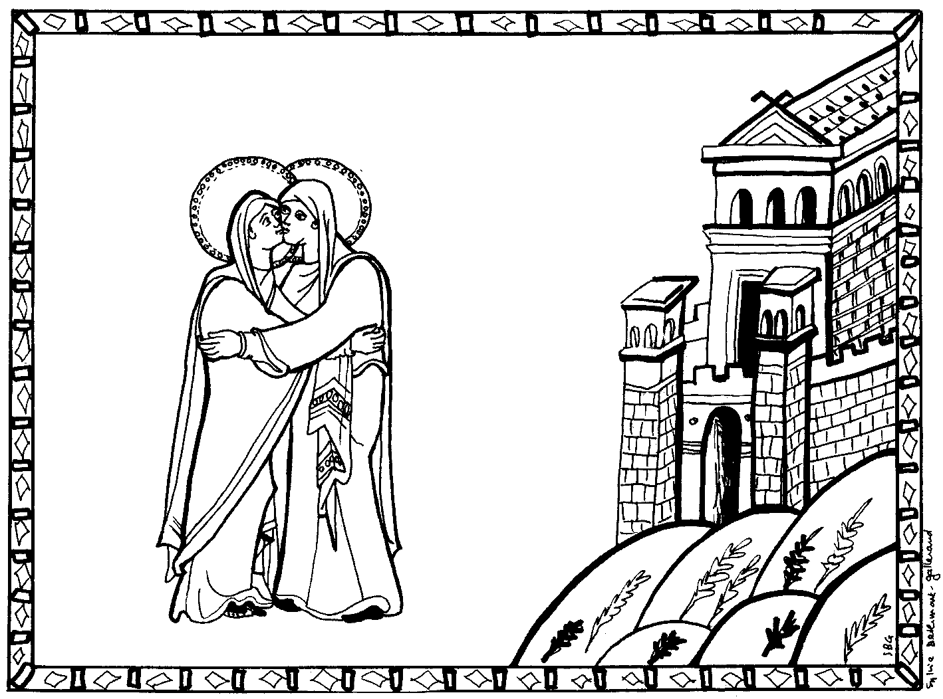
Bizarre : on dirait que ces 2 femmes n’ont pas les pieds par terre... À quoi pouvait bien penser le dessinateur en les faisant ainsi ?
Regarde ce qui est dessiné sur la montagne qui est en bas à droite : à quoi cela te fait-il penser ?

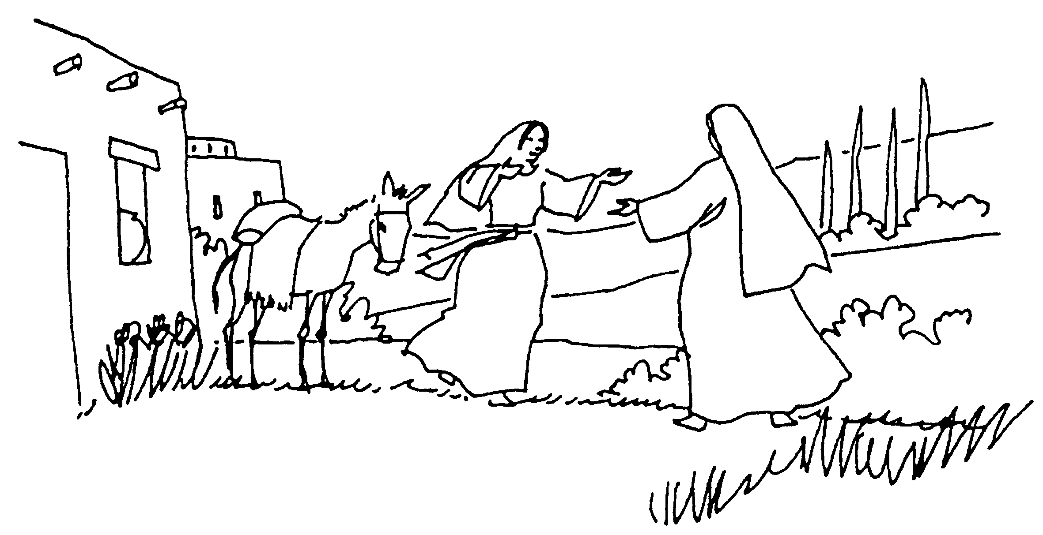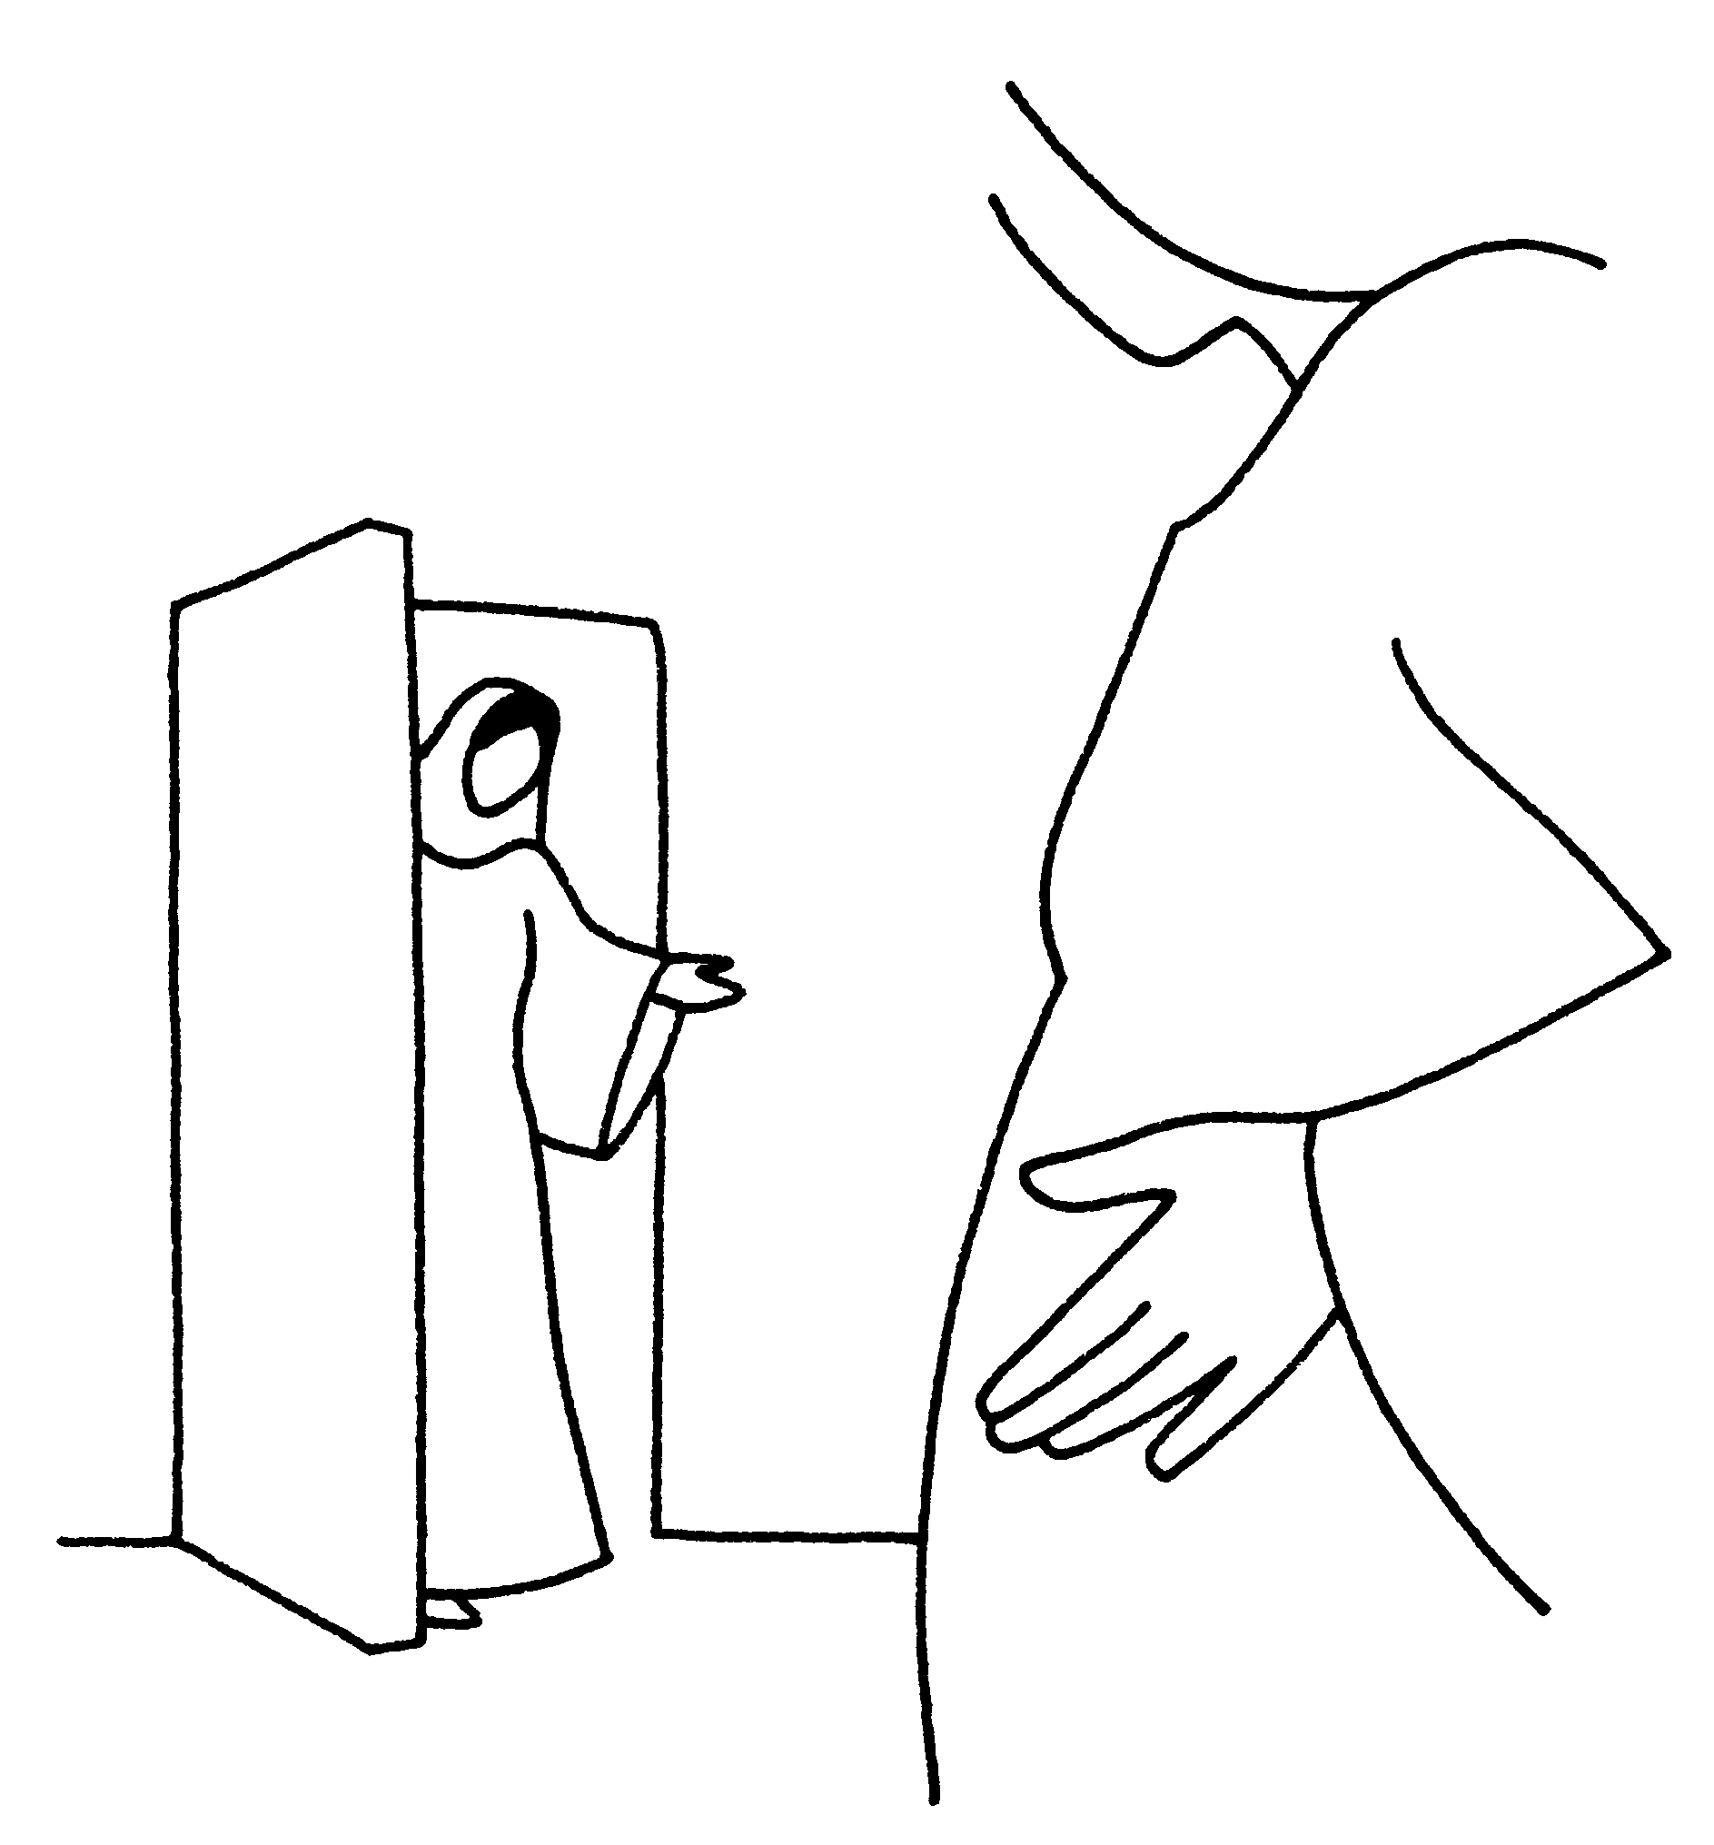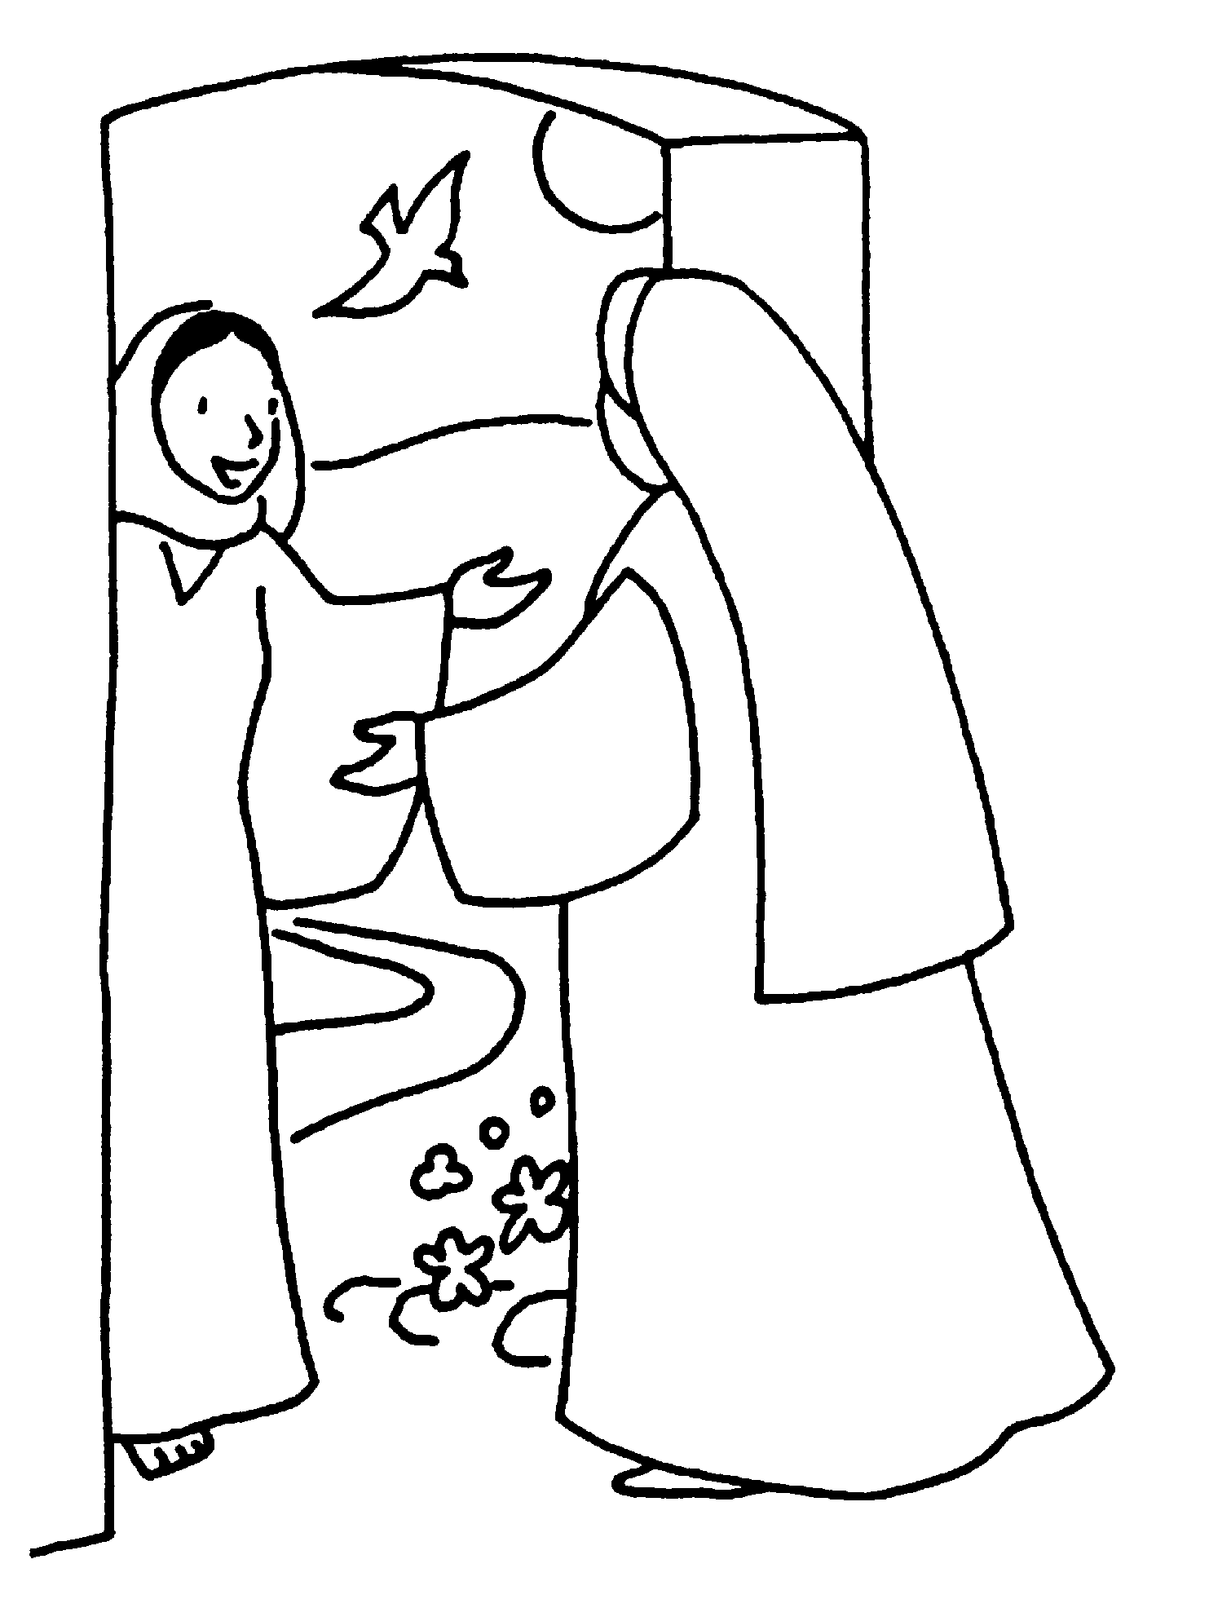

Écoute bien la 1ère phrase de l’évangile d’aujourd’hui et cherche le dessin qui est le plus fidèle à tous les détails du texte. Au fait, connais-tu une histoire de la Bible où quelqu’un monte sur la montagne ?

3)
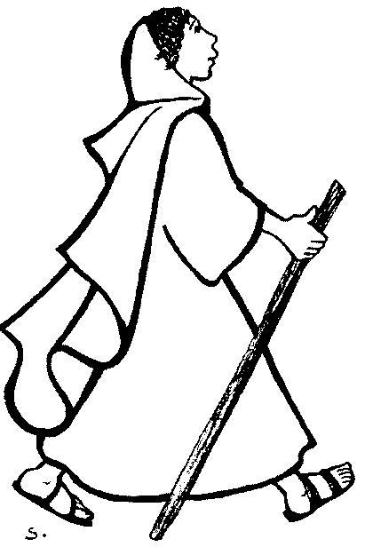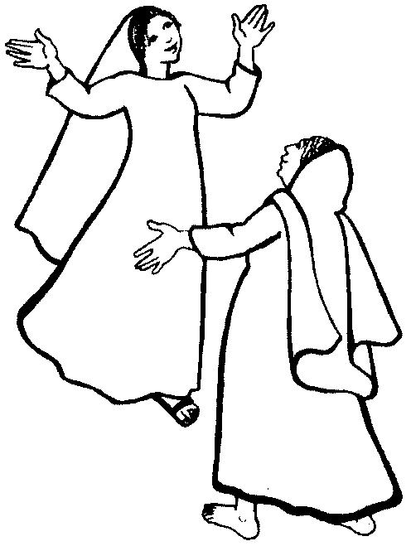

Reconnais-tu les différentes parties de l’évangile d’aujourd’hui ?
Dans le 2e dessin, le personnage qui avait un bâton ne l’a plus : comment peux-tu savoir qui est qui ?

[ les 2 dessins sont scannés séparément : il est possible de les utiliser pour les remettre dans le bon ordre ou de les coller sur une grande feuille, à distance l’un de l’autre. Les participants pourraient alors dessiner les éléments du décor dont parle l’évangile. ]

NB :

Voir aussi une proposition d’animation ici : http://interparole-catholique-yvelines.cef.fr/visitation/CadrePropositionCatechese.htm

Un article ici : http://www.cebl.org/parole/2003/c_ave_04.htm

Annexe :

Activité « Je te salue/Réjouis-toi, comblé-e de grâce »

Matériel :
- Des enveloppes où il est écrit « Je te salue, comblé-e de grâce » et qui contiennent une « feuille-départ ». Si on n’a pas d’enveloppes, l’écrire sur le dos de la feuille pliée.
- Un feuille-départ : cette feuille se trouve dans l’enveloppe et porte un début de dessin, de phrase,
- Du matériel pour écrire, dessiner

Déroulement :
Les participants se mettent en équipe de 2.
L’un des 2 va chercher une enveloppe chez l’animateur et la donne à son coéquipier.
Celui-ci l’ouvre, et dessine ou écrit quelque chose à partir de la feuille-départ.
Ensuite il la repasse à l’autre qui continue et termine.
Tous les participants se rassemblent et ceux qui le veulent montrent leur dessin ou lisent ce qu’ils ont écrit.
On lit l’évangile. On cherche ce qui est semblable dans ce qu’on a fait et l’évangile : où y a-t-il quelque chose qui passe de l’un à l’autre dans l’évangile ? Où y a-t-il quelque chose qui est donné aux 2, qui sert de point de départ ?

Exemples de feuilles-départ, à reproduire sur ½ feuille :
- Feuilles-départ dessin :




Autres idées ici : http://ringoatelier.com . Voir aussi « Le Livre d'anticoloriage »
de Susan STRICKER , Edward KIMMEL, éd du Seuil.

- Feuilles-départ histoire : Aujourd’hui, je ... / Je voudrais tellement ... / Je vais ... / Il était une fois ...

- Et encore... On pourrait faire des feuilles-départ marionnette : donner un gant de toilette qui sera la marionnette ; des feuilles-départ projet : « Mes prochaines vacances : où, quand, avec qui, comment... » ; etc...

→L’idée étant : on reçoit quelque chose qui vient de l’extérieur, qui est donné et on crée à partir de là pour ensuite le passer à un autre qui poursuit cette création.

Une histoire à raconter :

Il était une fois, Zacharie et Elisabeth. Ils étaient des justes en face de Dieu, ils respectaient les hommes. Quand on entendait leur nom, on entendait parler de Dieu : Elisabeth « Dieu a promis », Zacharie « Dieu se souvient ».
Elisabeth et Zacharie n’avaient pas eu d’enfant, car Elisabeth était stérile, elle ne pouvait pas donner la vie, aucune vie ne sortait d’elle. Maintenant, ils étaient vieux. Ils allaient bientôt finir leur vie sans avoir eu d’enfant, sans avoir pu donner la vie, sans avoir pu donner leur nom.

Et voilà qu’un jour, alors que Zacharie est en train de faire son service au temple, un ange lui apparaît, debout à côté de l’autel.
Zacharie a peur.
Mais l’ange lui dit : « Ne crains pas, Zacharie, ta prière a été entendue : ta femme, Elisabeth, t’enfantera un fils et tu l’appelleras Jean. Quand on dira son nom, on entendra aussi parler de Dieu : « Dieu fait grâce ». » Il sera joie pour toi et allégresse, beaucoup se réjouiront de sa naissance. Il sera grand en face du Seigneur et il sera rempli d’Esprit Saint dès le ventre de sa mère.
Zacharie dit à l’ange : « Comment imaginer ce que tu dis ? Je suis un vieillard, et ma femme est vieille elle-aussi ! »
L’ange répondit à Zacharie : « Moi, je suis Gabriel, celui qui est en présence de Dieu et j’ai été envoyé pour t’annoncer cette bonne nouvelle. Mais voici : tu seras muet, tu ne parleras plus jusqu’au jour où ce que j’ai dit arrivera, parce que tu n’as pas cru à mes paroles. »

Zacharie sort du temple et retourne chez lui : il est muet, il ne dit plus une parole ; il est sourd, il n’entend plus une parole.

Et voilà qu’Elisabeth est enceinte, selon la parole de l’ange. Et Elisabeth se cache, avec son ventre qui grossit..., elle qui était tellement honteuse de ne pas avoir d’enfant.

Pourquoi ? Peut-être est-elle gênée ? Peut-être veut-elle garder la nouvelle pour elle toute seule ? Peut-être a-t-elle peur de quelque chose, maintenant que Zacharie est enfermé dans le silence ? On ne sait pas.

Zacharie, le futur papa, est muet, on ne l’entend plus ; Elisabeth, la future maman, se cache, on ne la voit plus. Les portes de leur maison restent fermées.

Cela dure pendant 5 mois.

Au 6e jour... (non, je m’embrouille ! Le 6e jour, c’est le jour où le Seigneur Dieu a fait l’humain), au 6e mois, Elisabeth est tranquillement dans sa maison, à faire son ménage. Tout à coup la porte s’ouvre, comme avec un grand coup de vent ! C’est Marie, elle est tout en nage ! C’est que ça grimpe pour arriver chez Zacharie ! La porte s’ouvre, Marie entre et elle salue Elisabeth : « Réjouis-toi, comblée de grâce, le Seigneur est avec toi »

Et tout à coup, c’est comme si quelque chose s’ouvrait à l’intérieur d’Elisabeth, comme si la vie qui était enfermée sortait d’elle, comme si le bébé bondissait dans son ventre. Elisabeth est remplie d’Esprit Saint. Elle élève la voix, elle pousse un grand cri, comme un cri de naissance et elle dit : « C’est bon, c’est bien ! Bénie es-tu parmi les femmes, béni aussi le fruit de ton ventre. D’où vient que la mère de mon Seigneur vienne auprès de moi ? Car lorsque la voix de ta salutation est arrivée à mes oreilles, le bébé a bondi d’allégresse dans mon ventre. Heureuse celle qui a cru que la Parole fait ce qu’elle dit ! »
Elle dit tout cela d’un souffle, Elisabeth, « Dieu a promis » !

Alors Marie dit : .... [ ici, le plus chouette est de chanter ensemble un chant de magnificat connu. Sinon, dire le Magnificat (Luc 1, 46-55). Sinon, s’arrêter à la ligne précédente, comme dans l’évangile lu à l’église. ]
D’après l’évangile de Luc chapitre 1, versets 5 à 55, traduction de Philippe Bossuyt et Jean Radermakers

Lise
Novembre 09

→ Possibilité de proposer aux participants de réaliser un panneau symbolique après avoir entendu l’histoire. Pour cela, utiliser les signes symboliques dessinés sur les signets proposés pour l’ensemble de l’Avent (voir 1er dimanche page 1) ainsi que ceux utilisés au 3e dimanche. À ces signes, ajouter ceux-ci :

 Évider au cutter les carrés de la grille pour qu’on puisse mettre quelqu’un derrière et qu’il reste visible.



 à colorier comme ceci : Ce personnage neutre est celui découvert au 3e dimanche de l’Avent. Mais ici, il a des oreilles et une bouche qui sont à colorier en « vert sale » pour indiquer la maladie, la paralysie.

Comment s’y prendre ?
Les règles sont simples :
- un même signe peut être utilisé plusieurs fois (il peut être utile d’avoir certains signes en 2 ou 3 exemplaires : à chaque animateur de voir quand il prépare l’animation)
- tous les signes ne doivent pas obligatoirement être utilisés
- on n’invente pas d’autres signes, on se débrouille avec ceux qui existent : discussions bienvenues.

→Réaliser un panneau collectif : les participants ont tous les signes sous les yeux et ceux qui ont une idée viennent épingler un des signes qui montre que… La discussion est collective, on retourne au texte ou à l’histoire pour l’éclairer.

→Réaliser des panneaux par petits groupes : il faut un jeu complet de signes par groupe d’environ 5 participants. Mettre ces signes en vrac à disposition des participants. Prévoir un panneau (genre frigolite) par groupe et des épingles.
Les inviter à réaliser un panneau qui raconte, avec ces signes, l’histoire qu’on vient de raconter.
!!! Il n’y a pas UN bon panneau. L’important est de chercher. Si nécessaire, rappeler l’histoire pour aider à décider quel signe on utilise. Si plusieurs groupes composent chacun un panneau, ceux-ci seront probablement tous différents.

Quand les panneaux sont terminés, on les utilise pour redire l’évangile ou l’histoire : l’animateur dit l’évangile ou l’histoire et, au fur et à mesure, les auteurs du panneau, montrent les signes correspondants OU l’équipe raconte l’histoire elle-même en montrant au fur et à mesure. Pas de panique : il n’y a pas un signe pour chaque phrase !

Un bon truc pour animer une activité de ce genre : essayer soi-même (et si possible avec d’autres) avant l’animation proprement dite, de faire un panneau avec les signes proposés...

Ou « bondir ». Pour une traduction plus proche du grec, voir ici : http://atelier-evangile.catho-bruxelles.be/Ateliers/04avent-c.pdf
Nous nous sommes demandé pourquoi : si quelqu’un a une idée...
Voir 4e dimanche de l’Avent B http://www.catho-bruxelles.be/Annee-B.html.
Le mot utilisé pour la salutation reçue de Gabriel par Marie (Luc 1, 29) et celle dite par Marie à Elisabeth (Luc 1, 41) est le même.
Voir la traduction de l’atelier évangile http://atelier-evangile.catho-bruxelles.be/Ateliers/04avent-c.pdf.
Voir Où trouver des images dans la boîte à outils http://www.catho-bruxelles.be/Bible-et-enfants,706.html
Voir ici : http://jemaf.free.fr/texte.php?Num=jem322 ou ici : http://www.youtube.com/watch?v=OCfa9NBZKWs&feature=PlayList&p=0D2D1D056705A8F3&playnext=1&playnext_from=PL&index=20
Le « en ces jours-là » du passage d’évangile d’aujourd’hui, c’est entre autres le 6e mois de la grossesse d’Elisabeth (Luc 1, 26-36). Pour permettre un rapprochement de plus, on pourrait ajouter ce détail en lisant l’évangile : « En ces jours-là, au 6e mois de la grossesse d’Elisabeth, Marie se mit en route... ».
Voir page d’accueil http://www.catho-bruxelles.be/Bible-et-enfants,706.html Nouveau : Credo
C. de SALABERRY et S. BETHMONT, À Ciel Ouvert, catéchèses d’Évangile, éd. Salvator
J-F Kieffer, 1000 images d’évangile, Les Presses d’Ile de France, pour les 3 dessins.
ANNE GRAVIER, 72 dimanches et fêtes liturgiques à 2 mains, année C, éd. du Signe (modifié)
Genèse 1, 26
Actes 2, 1-2
Philippe Bossuyt et Jean Radermakers, Jésus, Parole de la Grâce selon saint Luc, IET

